网站调查问卷使用手册

1：新建调查问卷

1. 点击顶部菜单-调查，进入调查版块主界面（前提已经开通调查板块的菜单权限）

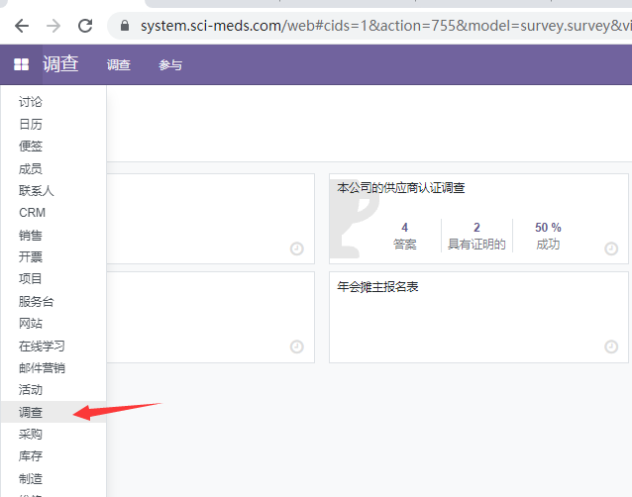

点击创建按钮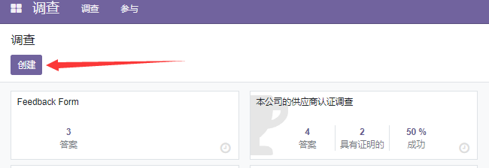

弹出调查问卷新建界面，如下图

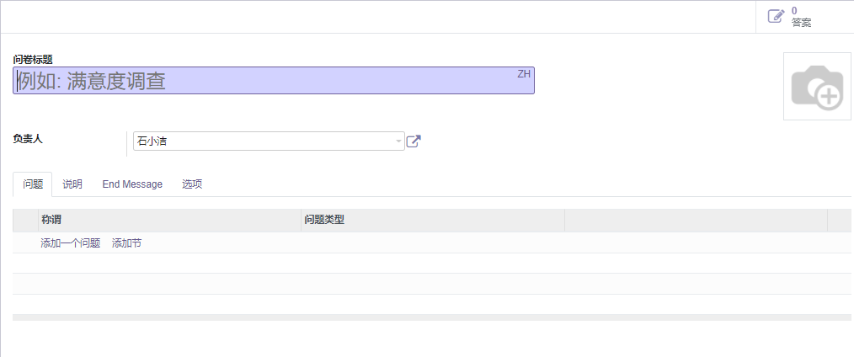

1. 问卷标题：根据实际填写
2. 负责人：默认为创建者名称，可选择或输入修改
3. 问题：可以添加节，和添加问题，节是一部分问题的一个标题。
4. 说明：为问卷开头添加一段说明文字，图片或视频等。
5. End Message:为问卷结尾添加一段说明文字，图片或视频等。。
6. 选项：设置问卷的一些属性如下图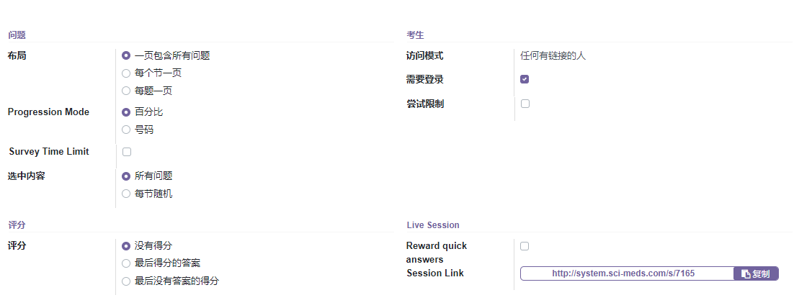

**布局**：页面显示按什么布局显示问题，可以分别设置查看效果。

**Progression Mode：**进度模式, 答卷页面显示的进度模式，（问卷有多页的时候才会显示进度）

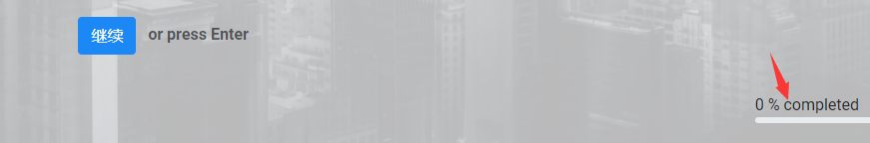

**Survey Time Limit：**为问卷设置答卷时间。

**选中内容：**问卷问题的数量，可选全部，或随机抽取一部分题目。

**评分：**评分的方式，默认为‘没有得分’，即不计分。

**访问模式：**默认为‘任何有链接的人’，即将问卷的链接发给答题人就可以答题。

**需要登录：**勾选的情况下，进入问卷链会首先显示登录提示，没有账号的需联系管理员开通账号。

**尝试限制：**是否有答题次数的限制，默认没限制，勾选情况下可以设置同一个账号最多可重复答题次数，多次提交问卷，会产生多条记录，后面的答题不会覆盖前面的记录；

**Live Session：**用于实时答题的链接，实时答题模式下，由服务器实时出题，答题者的题目和服务器实时同步。

如果将评分模式设为‘最后得分的答案’，会统计得分。此时可以设置一个合格分数线如下图所示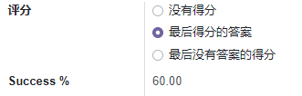超过这个分数线会标记为通过状态

2：添加问题和节

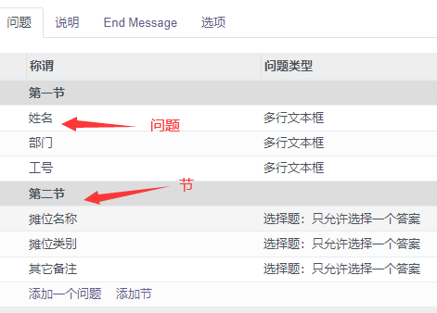

注意：如果问题需要分节，必须所有问题都有所属节，不属于任何节的问题不会显示在问卷上；

**添加一个问题：**点击‘添加一个问题‘，出现问题设置界面如下图’

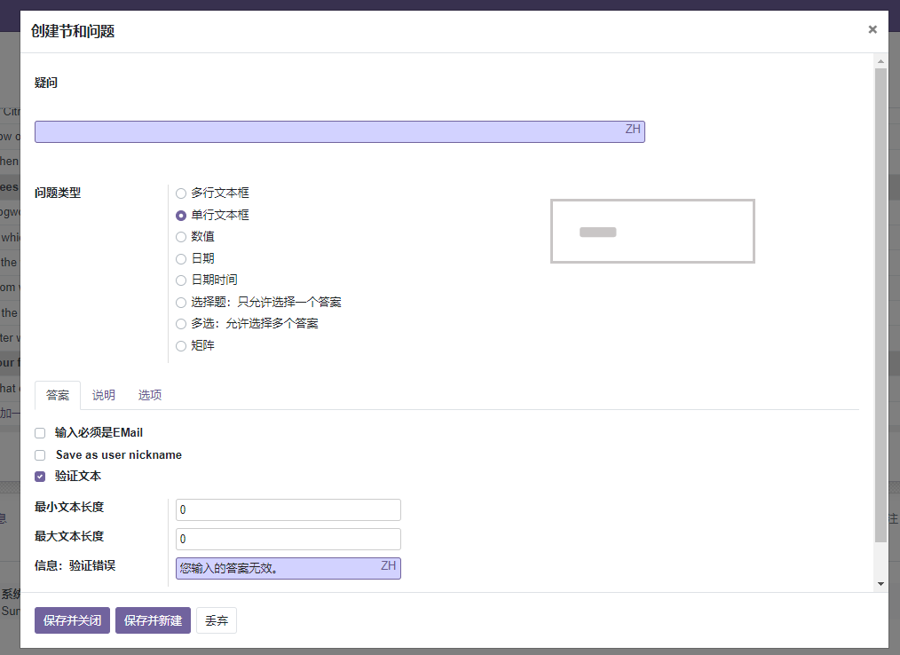

需要添加题目，选择问题类型及一些额外设置，

**问题类型：**

单行文本框/多行文本框：输入单行或多行文本，下面中“答案”可以设置输入验证，“说明”可以添加对问题的描述文字，图片，文档之类的。“选项”，可以设置必填验证及验证信息

数值：与文本框不同的是‘答案’中的验证内容略有不通，还有关于正确答案和得分的设置

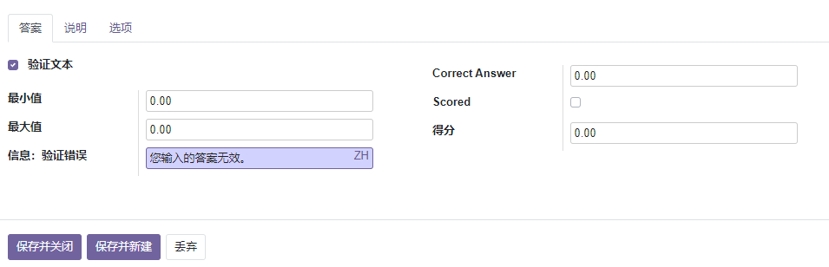

日期/日期时间：用于输入日期和时间

选择题（单选）/多选：，‘答案’选项卡里点击‘添加明细行’可以添加答案选项，在问卷计算得分的情况下，可以设置答案选项是否为正确答案，及对应答案的得分。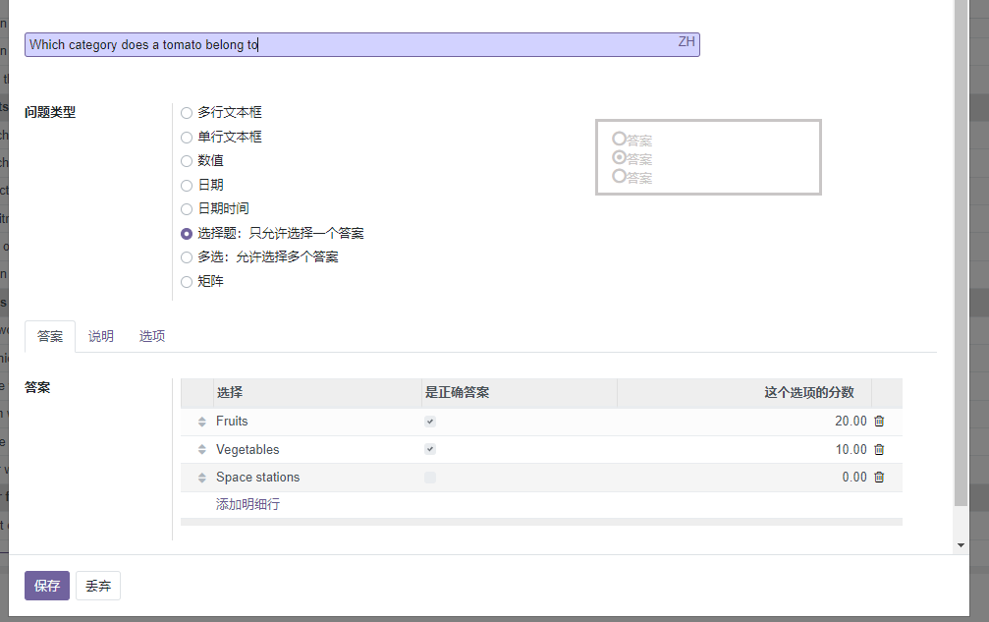

在‘选项’选项卡中，可以设置必填属性和评论等信息如下图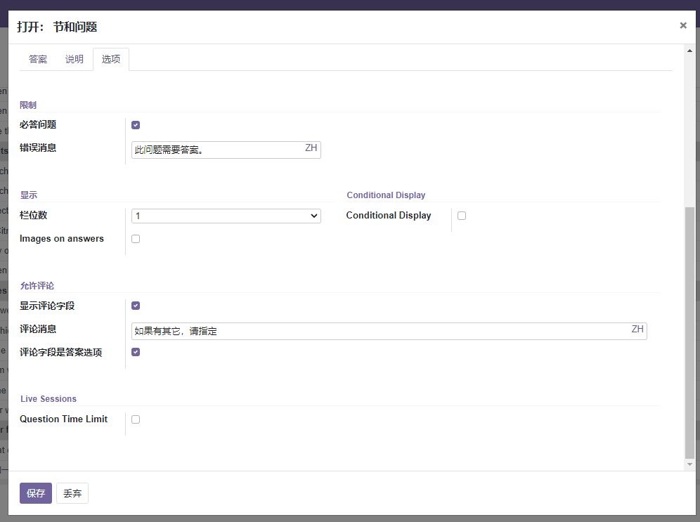

‘允许评论’：答题者想输入选择项以外的其他答案时可以开启此设置，作为对‘其他’选项的一个补充

矩阵：同样的问题应用于不通同类对象，如下图

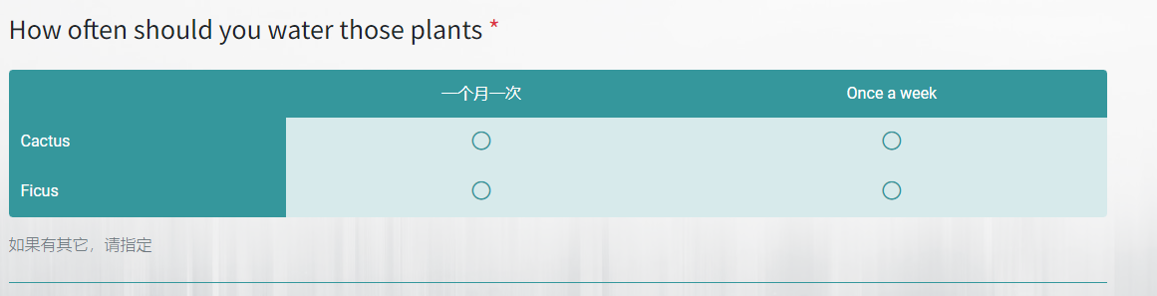

对应答案选项如下图中设置

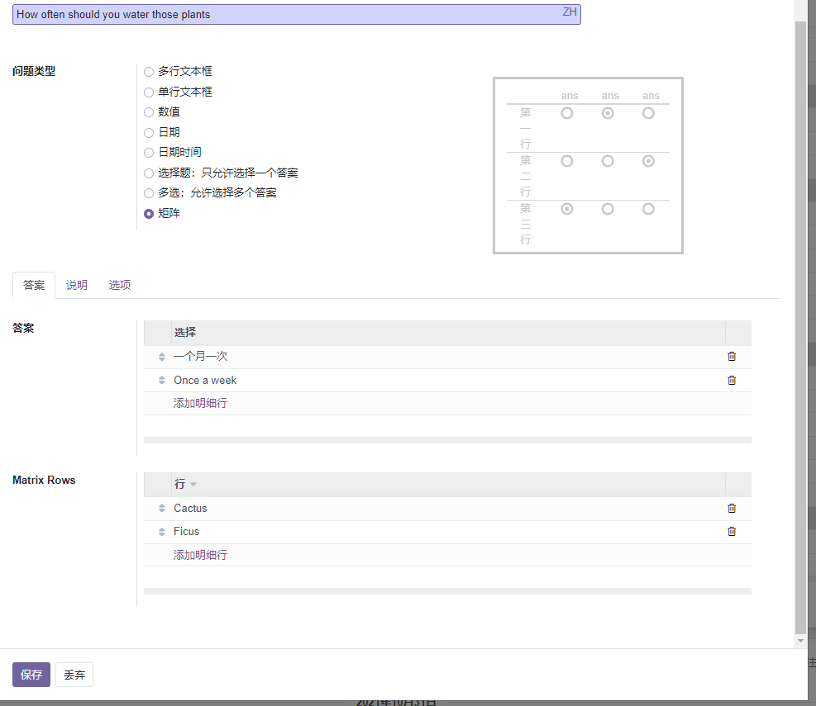

3：问卷的测试及分享

问题添加完后我们要及时保存问卷，然后点击测试，自己检查一遍试卷问题有什么需要修改完善的没有，测试没问题后可以点击分享

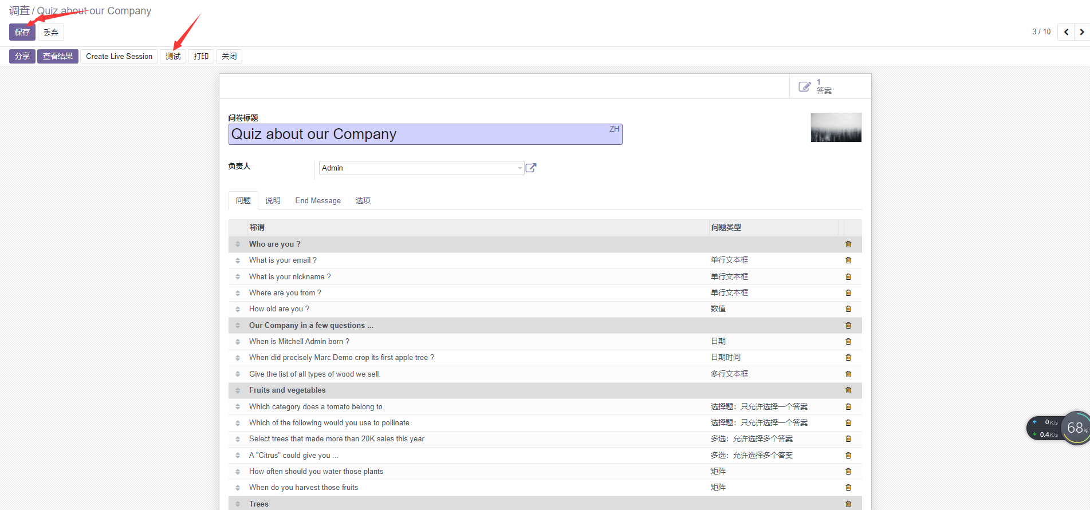

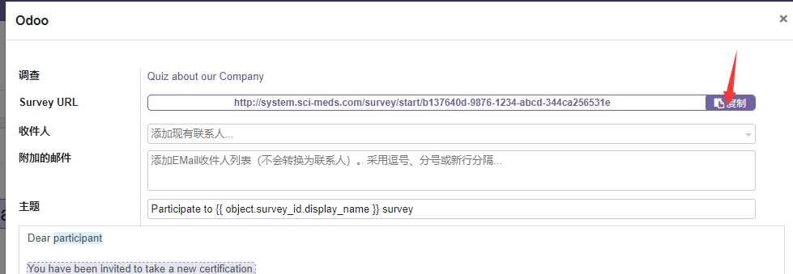

将上图中的链接地址复制发送给需要调查的对象（钉钉中问卷会显示异常，建议在电脑，或者微信，或者其它浏览器打开）

4：问卷结果查看

1.点击查看结果

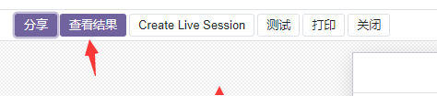

会出现详细统计结果界面如下图

或者点击答案可以查看答案列表

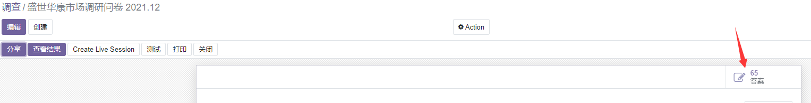

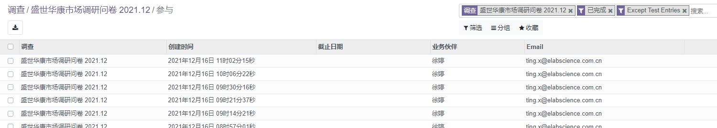

2.点击其中一条记录弹出答卷详情

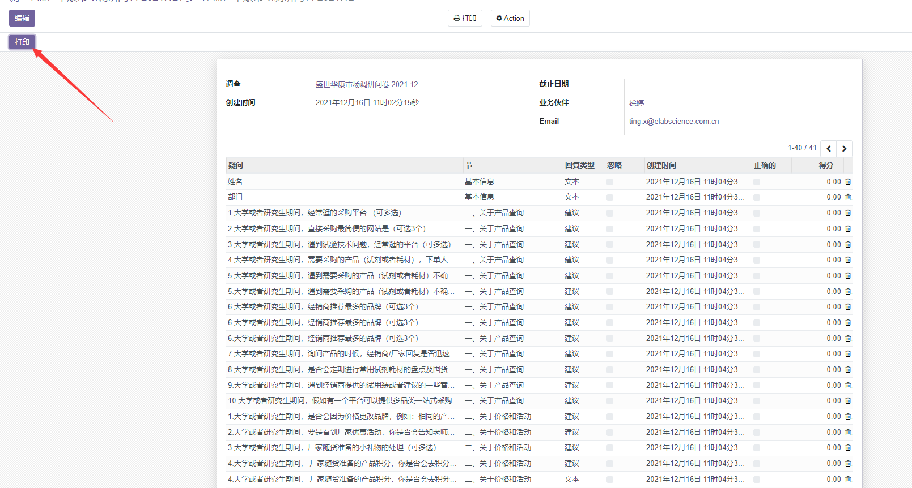

3.点击打印可以以试卷形式查看答卷详情

